陕西省监督对象信息管理系统

外网信息采集端用户操作手册

（监督对象版）

陕西纪检监察信息中心

2020年10月

**目 录**

1 业务流程 1

2 账号 2

3 监督对象用户操作步骤 2

3.1 注册与登录 2

3.1.1 系统访问 2

3.1.2 用户注册 2

3.1.3 用户登录 3

3.1.4 退出登录 4

3.2 填报个人信息 4

3.2.1 基本信息 4

3.2.2 工作履历 5

3.2.3 教育履历 6

3.2.4 其他信息 6

3.2.5 奖励情况 7

3.2.6 家庭成员及关系 7

3.2.7 年度考核信息 8

3.3 信息编辑 9

4 技术支持 9

本文档为2020年升级后“陕西省监督对象信息管理系统外网采集端”版本用户手册，用于指导监督对象用户完成对应权限内的操作。

# 业务流程

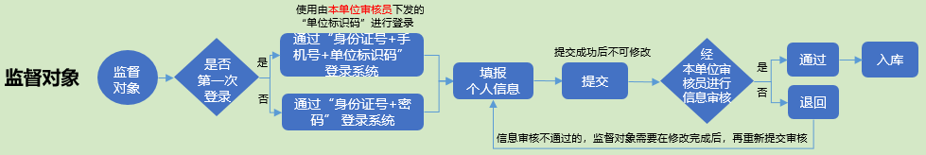

图 1业务流程图

1、填报个人信息：按要求如实填写个人基本信息，注意带*号项为必填项。

2、提交：监督对象填写完成全部信息，确认无误后点击提交。信息提交后，监察对象无法再修改，必须等待本单位审核员进行审核。符合要求的本单位审核员予以通过，监察对象信息即可入库。有漏项或错误的，本单位审核员会予以退回；监督对象在重新修改后进行再次提交，等待本单位审核员二次考核。如监督对象本人在信息提交后想要修改的，可联系本单位审核员进行退回操作，待修改完成后重新提交审核。

# 账号

属于首次登陆“陕西省监督对象信息管理系统外网采集端”的监督对象，需要通过“身份证号+手机号+单位标识码”的方式登录系统。再次登陆本系统的监督对象可通过“身份证号+密码”的方式直接登录系统。如忘记密码，可联系本单位审核员进行密码重置。

# 监督对象用户操作步骤

## 注册与登录

### 系统访问

监督对象用户在浏览器地址栏输入地址：[https://113.200.73.91/jcdx-view/#/loginnew](https://113.200.73.91/jcdx-view/" \l "/loginnew)进行访问。系统访问界面如图2所示：

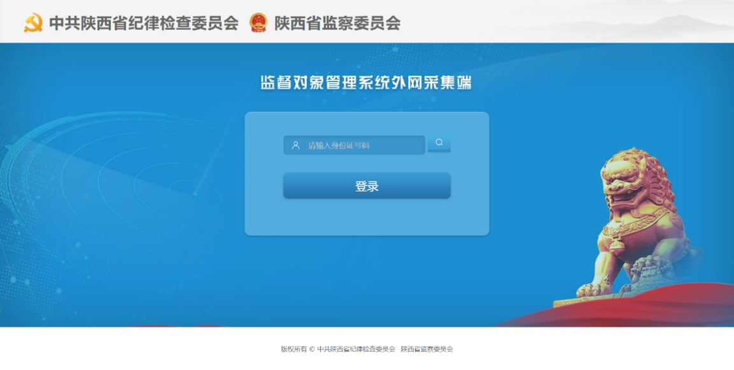

图2监督对象用户系统访问界面

### 用户注册

监督对象输入身份证号点击C:\Users\ADMINI~1.SC-\AppData\Local\Temp\1602643150(1).png按钮进行检测，如果是第一次登录，则通过手机号验证码以及单位标识码进行登录（如下图 3所示），并且登录后需要设置密码（如下图 4所示）：

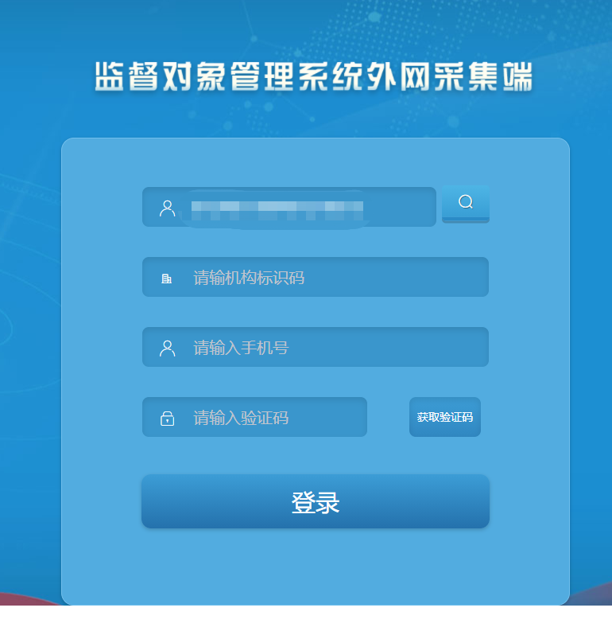

图 3首次用户登录页码

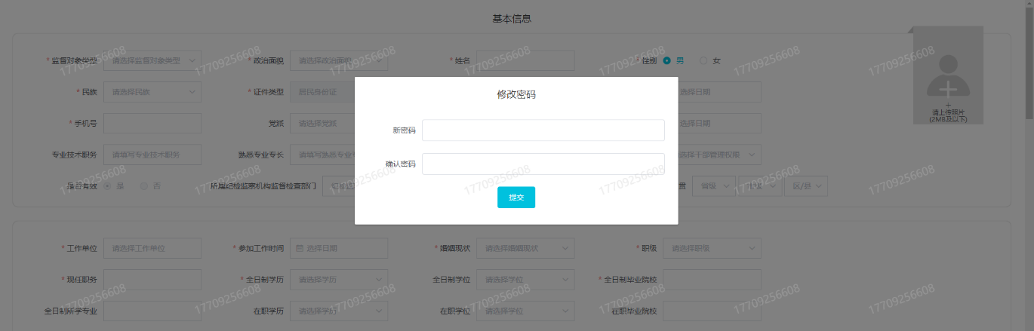

图 4修改密码界面

### 用户登录

再次登陆本系统的，可使用身份证号+密码的方式登录系统。如忘记密码，可联系本单位审核员进行密码重置。如下图 5所示：

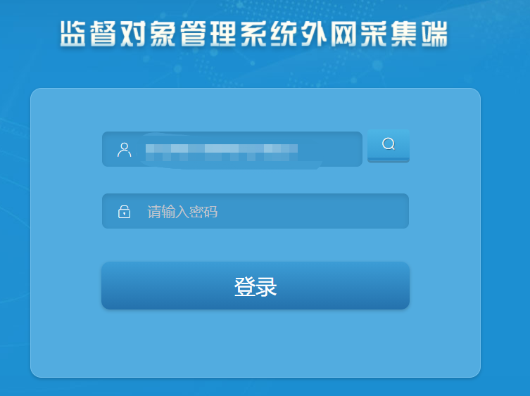

图 5身份证号+密码登录系统界面

### 退出登录

在系统页面下方，点击【返回登录】按钮即可退出系统，返回登录界面如图 6所示：

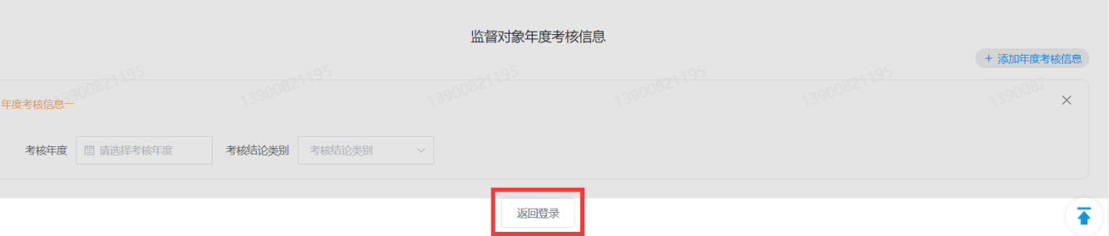

图 6返回登录界面

## 填报个人信息

### 基本信息

基本信息包括监督对象类型、姓名、性别、出生日期、政治面貌、工作单位、现任职务等，必须如实填写，带*的为必填项。基本信息填报界面图 7所示：

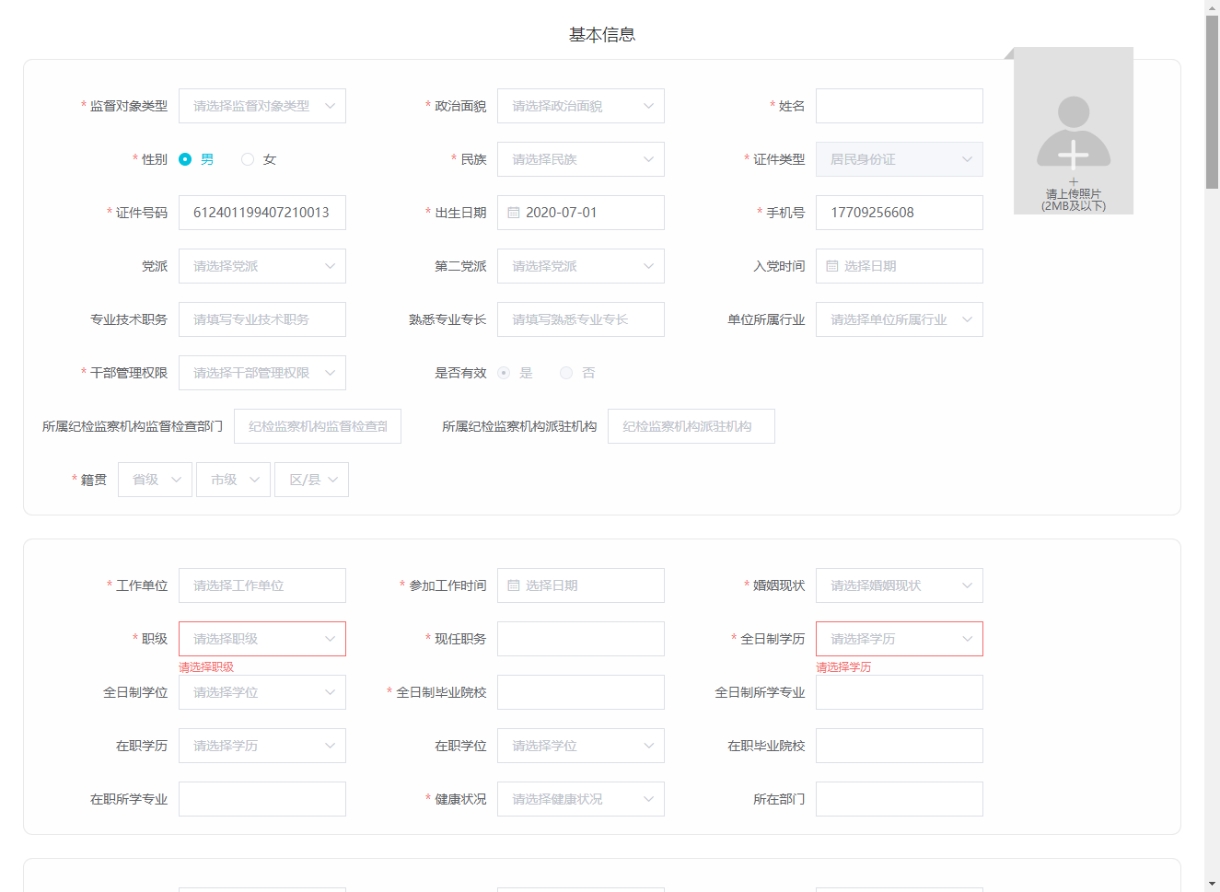

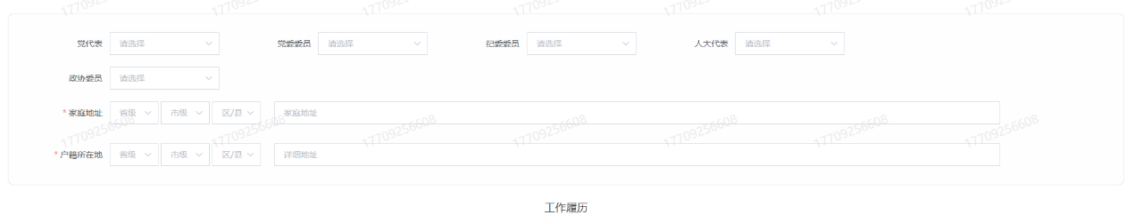

图 7基本信息填报页面

### 工作履历

根据需要可自行添加或删除表单的信息栏，工作履历填报界面如图8所示：

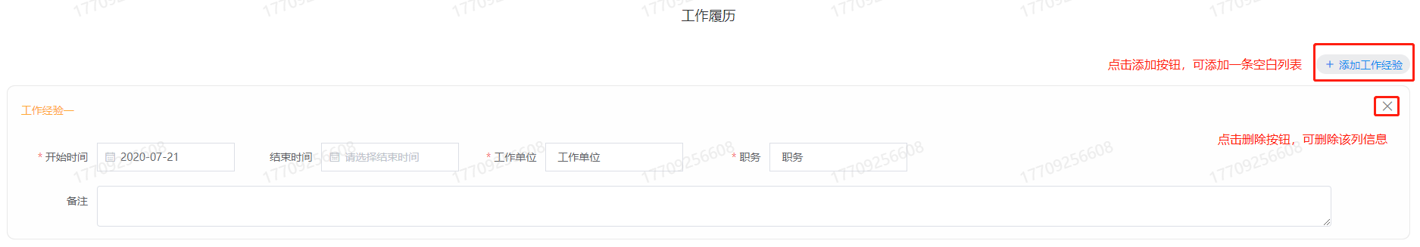

图8工作履历填报界面

根据页面提示，逐条填写工作履历信息（近10年主要任职经历），包括开始时间、结束时间、工作单位、职务等。

### 教育履历

根据需要可自行添加或删除表单的信息栏，教育履历填报界面如图 9所示：

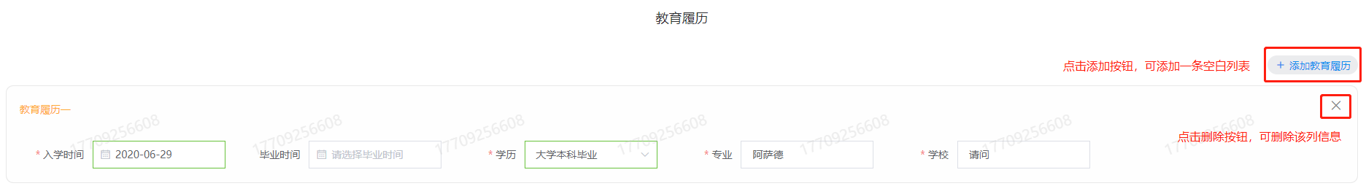

图 9教育履历填报界面

根据页面提示，逐条填写教育履历信息（从初中学历开始填写），包括入学时间、毕业时间、学历、专业、学校。

### 其他信息

根据需要可自行添加或删除表单的信息栏，其他信息填报界面如图 10所示：

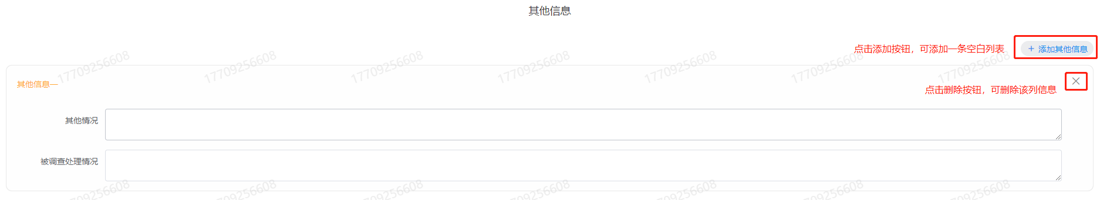

图 10其他信息填报界面

### 奖励情况

根据需要可自行添加或删除表单的信息栏，奖励情况填报界面如图 11所示：

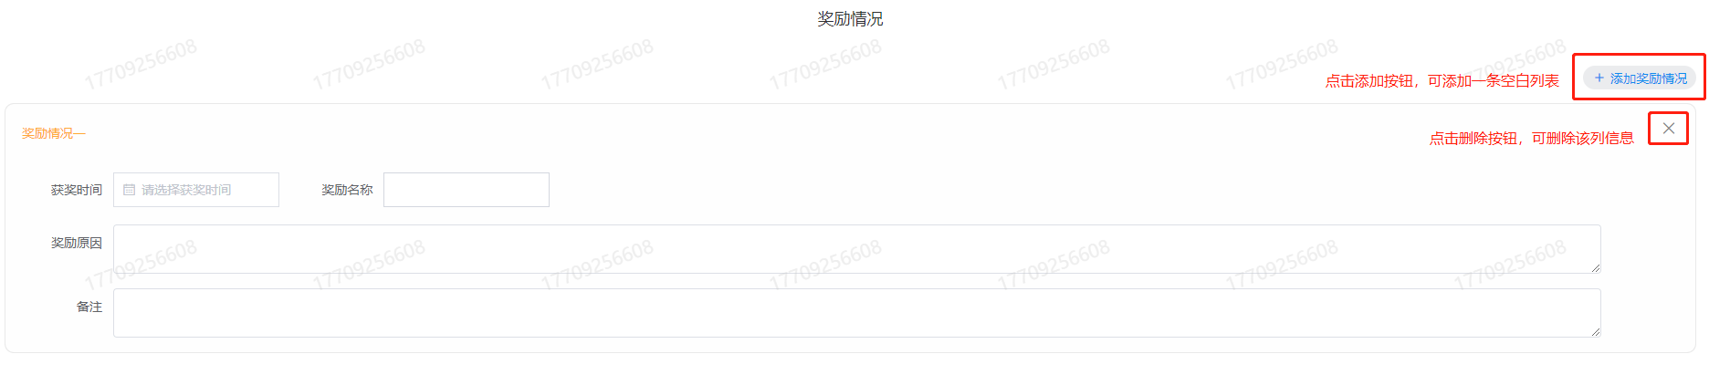

图 11奖励情况填报界面

根据页面提示，逐条填写个人奖励信息，包括获奖时间、奖励名称、奖励原因、备注。

### 家庭成员及关系

根据需要可自行添加或删除表单的信息栏。家庭成员及关系信息填报界面如图 12所示：

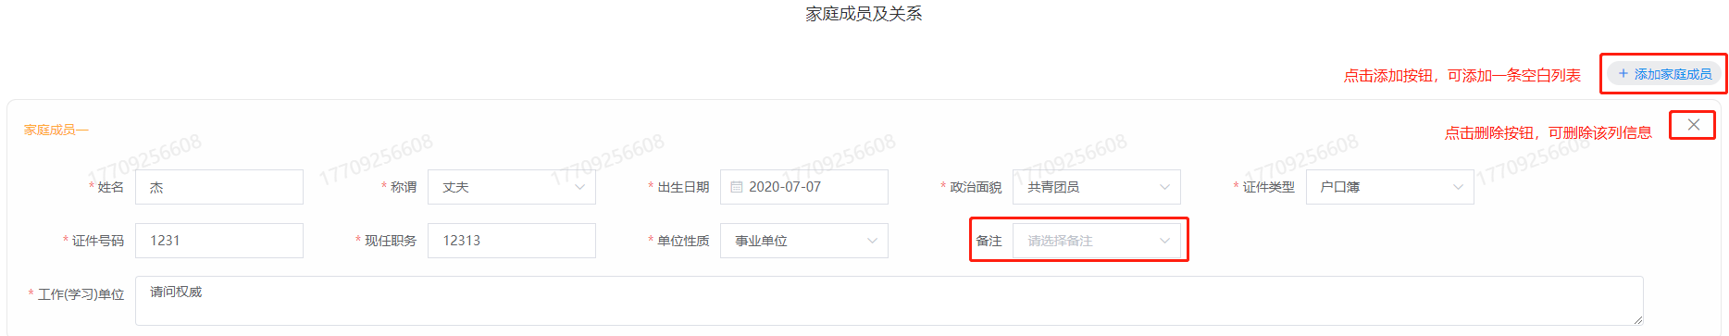

图 12家庭成员及关系信息填报界面

根据页面提示，逐条填写关系人员信息，包括姓名、称谓、出生日期、政治面貌、手机号、身份证号码、工作单位及职务。若监督对象无家庭成员，须从“备注”栏中据实选择。

### 年度考核信息

根据需要可自行添加或删除表单的信息栏。年度考核信息填报界面如图 13所示：

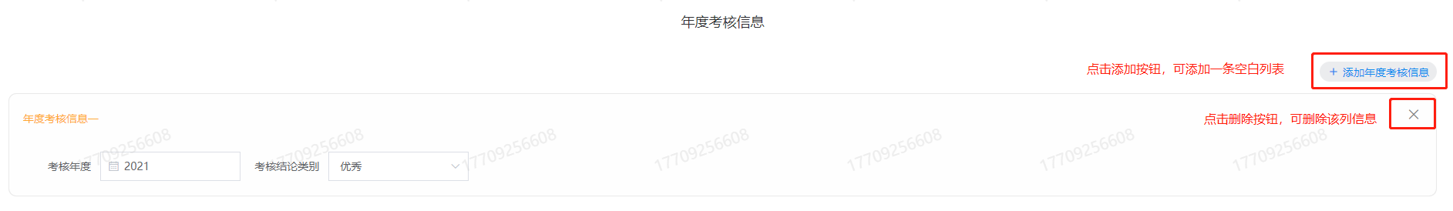

图 13年度考核信息填报界面

填写近十年来的考核信息，包括考核年度、考核结论类别。

上述信息全部填写完毕并查看无误后，在页面下方点击【提交】按钮，提示填写完成，如图 14所示：

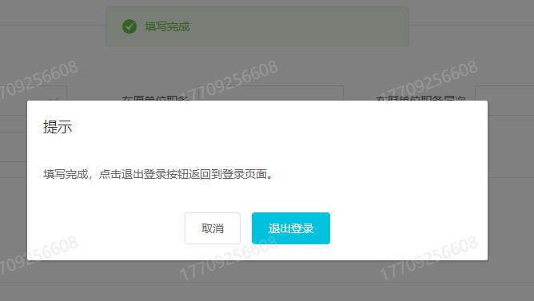

图 14提示填写完成界面

## 信息编辑

提交成功后，监察对象将无法修改已填信息。如监督对象本人在信息提交后想要修改的，可联系本单位审核员进行退回操作，之后，监督对象可以在填报个人信息页面修改信息，待修改完毕后在页面下方点击【提交】按钮，等待本单位审核员进行二次考核。

# 技术支持

本系统由陕西省纪检监察信息中心运行维护。

技术支持电话：029-63905278

邮件地址：[940604035@qq.com](mailto:940604035@qq.com) 154271254@qq.com